Приложение 1

С
С
С
С

М
М
М
М

Приложение 2

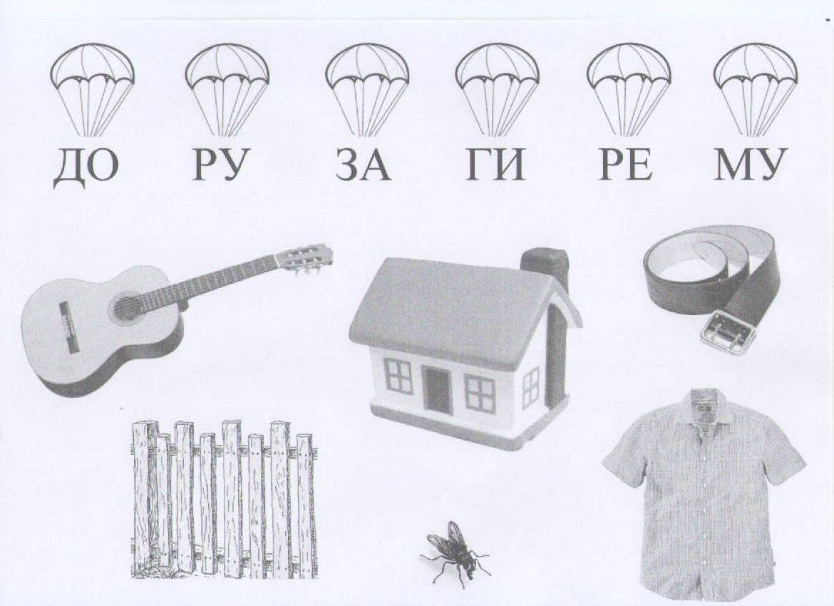

Приложение 3
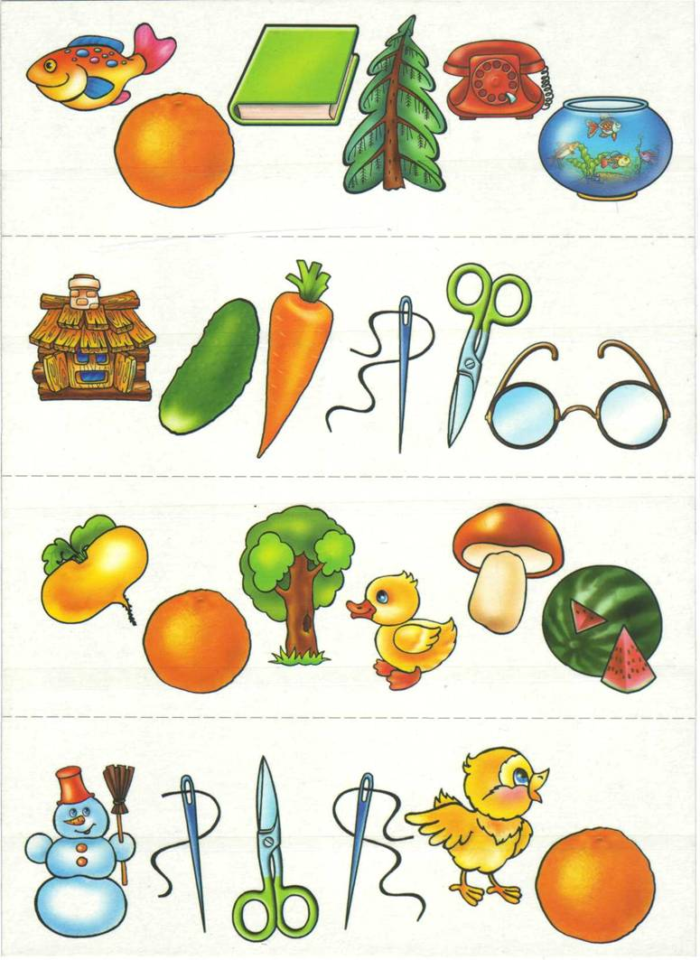
Приложение 4

УТОЧКА РЯБА. | ЗЕЛЁНАЯ ШАПОЧКА.
НАТАША И МЕДВЕДЬ. | ВОЛК И СЕМЕРО КОТЯТ.
ЧЕТЫРЕ ПОРОСЕНКА. | ПО СОБАЧЬЕМУ ВЕЛЕНЬЮ.

Приложение 5

